|  |  |
| --- | --- |
| Группа P3212 | К работе допущен |
| Студент Балин А. А. | Работа выполнена |
| Преподаватель Смирнов А. В. | Отчет принят |

**Рабочий протокол и отчет по  
лабораторной работе №3.05**

**Температурная зависимость электрического сопротивления**

**металла и полупроводника**

1. Цели работы.

* Получить зависимость электрического сопротивления металлического и полупроводникового образцов в диапазоне температур от комнатной до .
* По результатам п.1 вычислить температурный коэффициент

сопротивления металла и ширину запрещенной зоны полупроводника.

2. Измерительные приборы.

|  |  |  |  |  |
| --- | --- | --- | --- | --- |
| № | Наименование | Тип прибора | Используемый диапазон | Погрешность |
| 1 | Термометр | Электронный | 290–380 К | 0,5 К |
| 2 | Амперметр | Электронный | 0–2 мА | 0,001 мА |
| 3 | Вольтметр | Электронный | 0–2 В | 0,001 В |

3. Схема установки.

Рисунок 1. Общий вид лабораторной установки.

Схема 1. Принципиальная электрическая схема установки.

4. Рабочие формулы:

5. Ход работы.

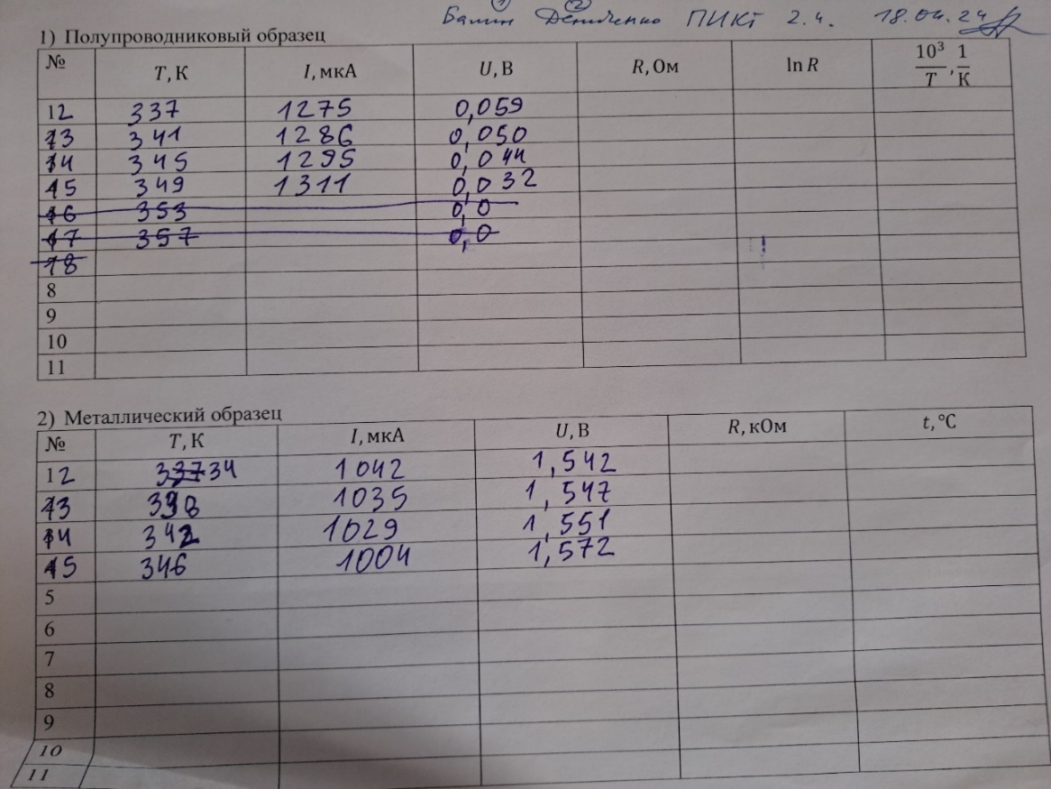

|  |  |  |  |  |  |  |
| --- | --- | --- | --- | --- | --- | --- |
| № |  |  |  |  |  |  |
| 1 | 293 | 1058 | 0,241 | 227,7883 | 5,4284 | 3,4130 |
| 2 | 297 | 1080 | 0,211 | 195,3704 | 5,2749 | 3,3670 |
| 3 | 301 | 1116 | 0,188 | 168,4588 | 5,1267 | 3,3223 |
| 4 | 305 | 1148 | 0,161 | 140,2439 | 4,9434 | 3,2787 |
| 5 | 309 | 1171 | 0,140 | 119,5559 | 4,7838 | 3,2362 |
| 6 | 313 | 1194 | 0,123 | 103,0151 | 4,6349 | 3,1949 |
| 7 | 317 | 1213 | 0,108 | 89,0354 | 4,4890 | 3,1546 |
| 8 | 321 | 1231 | 0,095 | 77,1730 | 4,3461 | 3,1153 |
| 9 | 325 | 1245 | 0,082 | 65,8635 | 4,1876 | 3,0769 |
| 10 | 329 | 1257 | 0,072 | 57,2792 | 4,0479 | 3,0395 |
| 11 | 333 | 1269 | 0,063 | 49,6454 | 3,9049 | 3,0030 |
| 12 | 337 | 1275 | 0,059 | 46,2745 | 3,8346 | 2,9674 |
| 13 | 341 | 1286 | 0,050 | 38,8802 | 3,6605 | 2,9326 |
| 14 | 345 | 1295 | 0,044 | 33,9768 | 3,5257 | 2,8986 |

Таблица 1. Таблица экспериментальных значений для полупроводникового образца.

|  |  |  |  |  |  |
| --- | --- | --- | --- | --- | --- |
| № |  |  |  |  |  |
| 1 | 290 | 1165 | 1,445 | 1,2403 | 16,9 |
| 2 | 294 | 1151 | 1,455 | 1,2641 | 20,9 |
| 3 | 298 | 1137 | 1,464 | 1,2876 | 24,9 |
| 4 | 302 | 1122 | 1,473 | 1,3128 | 28,9 |
| 5 | 306 | 1116 | 1,481 | 1,3271 | 32,9 |
| 6 | 310 | 1113 | 1,483 | 1,3324 | 36,9 |
| 7 | 314 | 1102 | 1,494 | 1,3557 | 40,9 |
| 8 | 318 | 1091 | 1,502 | 1,3767 | 44,9 |
| 9 | 322 | 1075 | 1,516 | 1,4102 | 48,9 |
| 10 | 326 | 1062 | 1,524 | 1,4350 | 52,9 |
| 11 | 330 | 1050 | 1,535 | 1,4619 | 56,9 |
| 12 | 334 | 1042 | 1,542 | 1,4798 | 60,9 |
| 13 | 338 | 1035 | 1,547 | 1,4947 | 64,9 |
| 14 | 346 | 1029 | 1,551 | 1,5073 | 72,9 |

Таблица 2. Таблица экспериментальных значений для металлического образца.

6. Обработка результатов.

Заполнили таблицу 1.

По данным таблицы 1 построили график 1.

Рисунок 2. График зависимости для полупроводникового образца.

Качественно оценим линейность полученного графика: аппроксимируем график прямой и, найдя коэффициенты и , посчитаем коэффициент корреляции и СКО.

Формула 1. Линейная аппроксимация графика 1.

Корреляция:

что говорит о сильной линейной зависимости.

СКО:

Поэтому можно сделать вывод, что график 1 имеет сильную линейную зависимость.

По данным таблицы 2 построили график 2:

Рисунок 3. График зависимости сопротивления от температуры для металлического образца.

Качественно оценим линейность графика 2:

Так как СКО находится в рамках погрешности приборов и коэффициент корреляции , можно говорить о сильной линейной зависимости температуры и сопротивления металлического образца.

Построили таблицу 3 для расчёта температурного коэффициента сопротивления металла:

|  |  |  |  |  |  |  |
| --- | --- | --- | --- | --- | --- | --- |
|  |  |  |  |  |  |  |
| 1 | 8 | 1,2403 | 1,3767 | 16,9 | 44,9 | 4,21 |
| 2 | 9 | 1,2641 | 1,4102 | 20,9 | 48,9 | 4,52 |
| 3 | 10 | 1,2876 | 1,4350 | 24,9 | 52,9 | 4,55 |
| 4 | 11 | 1,3128 | 1,4619 | 28,9 | 56,9 | 4,59 |
| 5 | 12 | 1,3271 | 1,4798 | 32,9 | 60,9 | 4,76 |
| 6 | 13 | 1,3324 | 1,4947 | 36,9 | 64,9 | 5,18 |
| 7 | 14 | 1,3557 | 1,5073 | 40,9 | 72,9 | 4,08 |

Таблица 3. Расчёт значения для всех пар.

Нашли величину среднего значения температурного коэффициента сопротивления:

И оценили погрешность с доверительной вероятностью 0,9:

Результат для температурного коэффициента сопротивления металла:

В этот доверительный интервал попадают два значения из таблицы:

Олово:

Вольфрам:

Значение ближе у вольфрама, предположим, что образец был из этого металла.

Для вычисления запрещённой зоны полупроводника построили таблицу 4:

|  |  |  |  |  |  |  |  |
| --- | --- | --- | --- | --- | --- | --- | --- |
|  |  |  |  |  |  |  |  |
| 1 | 8 | 227,79 | 77,17 | 293 | 321 | 10,04 | 0,63 |
| 2 | 9 | 195,37 | 65,86 | 297 | 325 | 10,35 | 0,65 |
| 3 | 10 | 168,46 | 57,28 | 301 | 329 | 10,54 | 0,66 |
| 4 | 11 | 140,24 | 49,65 | 305 | 333 | 10,40 | 0,65 |
| 5 | 12 | 119,56 | 46,27 | 309 | 337 | 9,75 | 0,61 |
| 6 | 13 | 103,02 | 38,88 | 313 | 341 | 10,26 | 0,64 |
| 7 | 14 | 89,04 | 33,98 | 317 | 345 | 10,39 | 0,65 |

Таблица 4. Расчёт запрещённой зоны полупроводника для каждой пары.

Нашли среднюю величину для двух размерностей и оценили с доверительной вероятностью 0,9:

Сравниваем со значениями ширины запрещённых зон полупроводников при температуре , в наш интервал подходит германий со значением .

7. Вывод.

В ходе работы были измерены значения температуры, тока, напряжения и рассчитаны соответствующие значения сопротивления для обоих типов образцов.

Результаты обработки данных показали сильную линейную зависимость между ln(R) и 1/T или R(t) для полупроводника и металла соответственно. Коэффициенты корреляции и СКО подтверждают эту зависимость.

Затем были проведены расчеты температурного коэффициента сопротивления металла и ширины запрещенной зоны полупроводника. Доверительные интервалы с доверительной вероятностью 0,9 позволили сделать вывод о том, что значения, полученные для металлического образца, соответствуют характеристикам вольфрама, а для полупроводника соответствуют германию.

Линейные зависимости, доказанные в расчётах, соответствуют теоретическим данным и зависимостям.